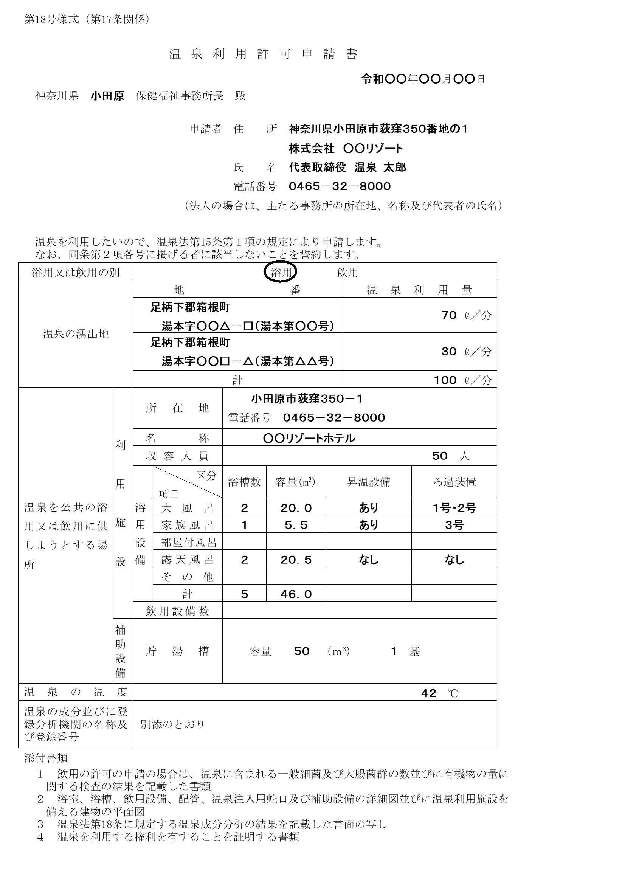 温泉利用許可申請書 記入例
申請手数料は、35,100円です。
温泉供給証明書または契約書の写しなど
※温泉供給者が源泉所有者でない場合は、
①源泉所有者→温泉供給者
②温泉供給者→温泉利用者(申請者)
の２つの証明書が必要です。
・浴槽の詳細図
(縦･横･深さを記入したもの)
・温泉・給水の配管図
・貯湯槽、浴槽、ろ過器、
熱交換器等の系統図
・温泉を使用する浴槽のある階
の平面図
※総硫黄（硫化水素イオン、チオ硫酸イオン及び遊離硫化水素に対応するもの）を１キログラム中２ミリグラム以上含有する温泉を利用する場合は、浴室の立面図が必要です。
浴槽における温度を記入してください。
温泉を使用する浴槽(足湯を含む)について記入してください。
(沸かし湯のみを使用する浴槽については記入しないでください。)
供給元との契約量などを記入してください。
供給を受ける温泉源泉の所在地を記入してください。
(複数の温泉源泉から供給を受ける場合はすべて記入してください。)
法人の場合は、登記上の住所、法人名及び代表者名を記入しください。（※押印は不要です。）
※法人の場合、登記事項証明書(本証)を持参ください。

温泉分析書(別表がある場合は別表も)
※10年以内に分析がおこなわれたもの
該当する方に○をつけてください。

